INFORME SOBRE POBREZA EN BOLIVIA
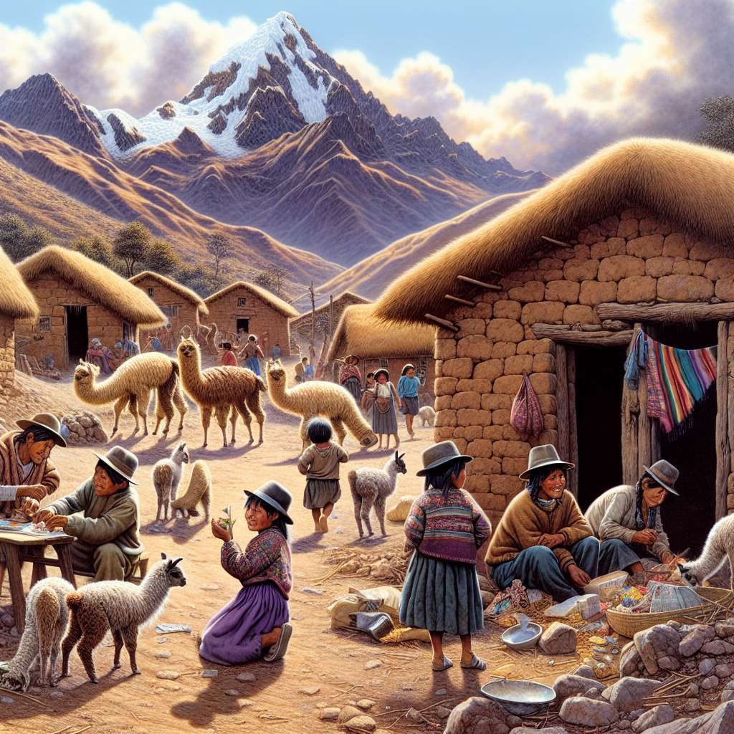
Introducción
Bolivia es un país situado en América del Sur, conocido por su diversidad cultural y una economía en desarrollo. Sin embargo, también es uno de los países con mayores índices de pobreza en la región. La pobreza en Bolivia es un problema complejo que tiene múltiples causas y efectos. Este informe tiene como objetivo analizar en detalle la situación de la pobreza en Bolivia, examinando sus principales características, factores determinantes, consecuencias y posibles soluciones.
Desarrollo
1. Características de la pobreza en Bolivia:
- Índices de pobreza: Según datos del Instituto Nacional de Estadística de Bolivia, en el año 2020, el 37,7% de la población boliviana vivía en condiciones de pobreza, mientras que el 15,2% se encontraba en situación de pobreza extrema.
- Desigualdad: Uno de los factores que contribuye a la persistencia de la pobreza en Bolivia es la desigualdad en la distribución de la riqueza. La brecha entre ricos y pobres es significativa y se refleja en temas como acceso a la educación, salud y oportunidades económicas.
- Pobreza rural vs. urbana: Existe una marcada diferencia entre la pobreza en áreas rurales y urbanas. Mientras que la pobreza afecta principalmente a comunidades rurales, la pobreza extrema se concentra en los centros urbanos.
2. Factores determinantes de la pobreza en Bolivia:
- Educación: La falta de acceso a una educación de calidad afecta negativamente las oportunidades de desarrollo de las personas. En Bolivia, la falta de inversión en educación y la alta tasa de deserción escolar son factores determinantes de la pobreza.
- Empleo y salarios: El desempleo y la falta de empleo decente son otros factores que contribuyen a la pobreza en Bolivia. Muchas personas se ven obligadas a trabajar en condiciones precarias y con salarios bajos.
- Acceso a servicios básicos: La falta de acceso a servicios básicos como agua potable, electricidad y saneamiento básico también perpetúa la pobreza en muchas comunidades bolivianas.
- Discriminación y exclusión social: Grupos como los indígenas, mujeres y personas con discapacidad se encuentran en mayor riesgo de vivir en situación de pobreza debido a la discriminación y la falta de oportunidades.
3. Consecuencias de la pobreza en Bolivia:
- Malnutrición: La pobreza lleva a la falta de acceso a una alimentación adecuada, lo que contribuye a altos índices de desnutrición especialmente en niños y mujeres embarazadas.
- Salud: La pobreza también tiene un impacto negativo en la salud de la población. La falta de acceso a atención médica de calidad y la falta de recursos para comprar medicamentos perpetúan la vulnerabilidad sanitaria de las personas en situación de pobreza.
- Educación: La pobreza limita el acceso a una educación de calidad, perpetuando el ciclo intergeneracional de la pobreza. Esto se traduce en menor oportunidad de empleo y menor movilidad social.
- Inequidad de género: La pobreza afecta de manera desproporcionada a las mujeres, quienes enfrentan obstáculos adicionales en términos de acceso a recursos económicos, educación y oportunidades laborales.
Conclusiones
La pobreza en Bolivia es un problema multifactorial y complejo que afecta a una gran parte de la población. La desigualdad en la distribución de la riqueza, la falta de acceso a una educación de calidad, el desempleo y la discriminación son algunos de los principales factores determinantes de la pobreza en el país. Las consecuencias de la pobreza incluyen malnutrición, problemas de salud, falta de oportunidades educativas y mayor inequidad de género.
Para abordar eficazmente la pobreza en Bolivia, se requieren políticas públicas integrales que promuevan la inclusión social, la equidad de género, el acceso a una educación de calidad, el empleo digno y el fortalecimiento de los servicios básicos. También es necesario promover la participación activa de la sociedad civil, fomentar la colaboración con organismos internacionales y garantizar la transparencia en el uso de los recursos destinados a programas de lucha contra la pobreza.
Bibliografía
Instituto Nacional de Estadística de Bolivia (2020). Encuesta continua de hogares.
Plataforma de la Lucha Contra la Pobreza en Bolivia (2020). Informe sobre pobreza en Bolivia.
Programa de las Naciones Unidas para el Desarrollo (PNUD) (2021). Informe de Desarrollo Humano en Bolivia.

